

**GRUPO BANCOLOMBIA**

**CESDE**

**GRUPOS EMPRESARIALES**

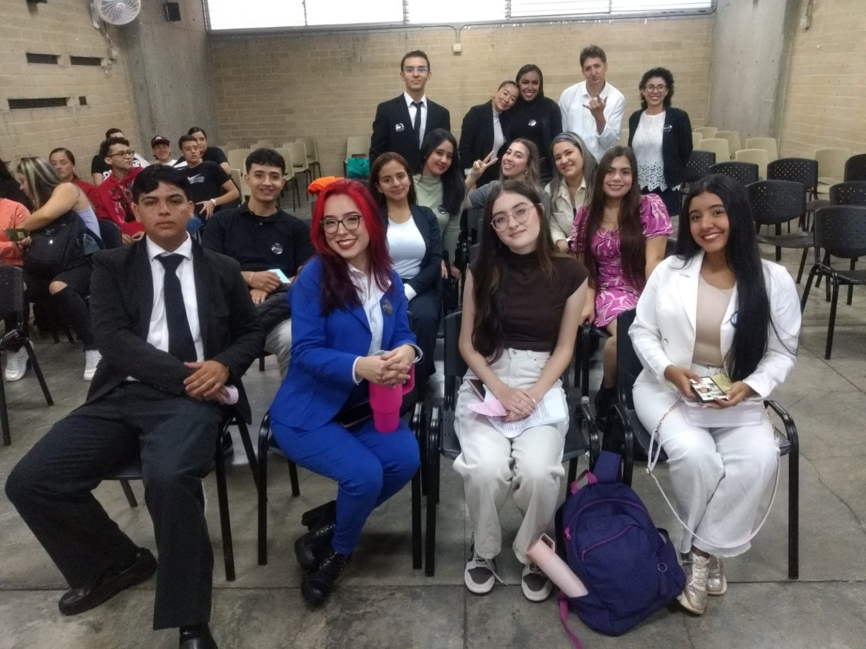



**Balance final de un sueño**

**T**odo proceso al comenzar está pleno de incertidumbre y las

**E**xpectativas que se abrigan con entusiasmo, como buen caldo se

**C**ocinan poco a poco y sorbo a sorbo vamos saboreando el éxito.

**N**ada es más satisfactorio que llegar a esta instancia

**I**dentificados con un objetivo que los retó a descubrir la mejor versión de sí mismos,

**C**onvencidos, desde luego, de que el camino no era fácil, pero es

**O**bvio y así lo demuestran hoy, estaban dispuestos a degustar el triunfo.

**L**a bandera del esfuerzo se mantuvo siempre enarbolada,

**A**ltiva y ondeando gracias a los fuertes vientos del compromiso permanente.

**B**uenos momentos, los inspiraron a seguir con la firme convicción de alcanzar la meta,

**O**tros no tanto, a veces plasmaron en sus rostros la sombra del desánimo, cuando en las

**R**audas corrientes del conocimiento parecían sucumbir frente

**A**bruptas ecuaciones financieras y remolinos de conceptos administrativos enigmáticos, mas

**L**ograron mantenerse a flote hasta atracar en tan anhelado puerto…El éxito.

**C**on orgullo y complacidos por el empeño puesto en esta causa que termina,

**O**cultan la nostalgia por dejar embriagadas de recuerdos aquellas aulas, donde

**M**omentos muy significativos, como principal activo, se registraron, desde luego…en el débito.

**O**tros instantes compartidos, quedan presupuestados, para evocarlos en el futuro:

**A**mistad plena y sincera, adornada con la palabra amable y sonrisa gratuita,

**S**olidaridad, respeto, generosidad, disposición, flexibilidad, compromiso permanente y ese

**I**nterés férreo, al despuntar el día, por una aprehensión de inmaculados conocimientos,

**S**on entre otros, algunos de los valores que los identificaron durante esta aventura, que

**T**uvo por objeto servir como plataforma de lanzamiento hacia la conquista de nuevos retos.

**E**nel transcurso del proceso se aprendió a reconocer las debilidades, pero de igual forma,

**N**os sorprendimos al descubrir y validar las fortalezas de las cuales somos dueños absolutos.

**T**odo tiene un principio y por plena convicción, ustedes decidieron apostarle al destino,

**E**l mismo que hoy, los recompensa por la actitud positiva y el firme carácter demostrado.

Al llegar el fin, las cuentas del balance de esta experiencia debemos evaluar,

Débitos en activos desbordados y créditos en pasivos totalmente minimizados,

Mostrarán que nuestro proceso de formación fue un proyecto con altos rendimientos,

Igual, o quizás mayor, al crecimiento exponencial del interés compuesto,

Nuevos conocimientos se multiplicaron de manera insospechada,

Indudablemente, también amortizamos nuestros temores frente a lo desconocido,

Saldando en ceros las más recónditas dudas frente al desafío impuesto por esta oportunidad.

Todas las puertas, desde ahora, podrán abrir para proyectarse al futuro, asumiendo los

Retos de complejidades diversas que la vida misma sembrará en el camino.

Aplausos y un reconocimiento sincero por la suma de voluntades dispuestas en la

Travesía por este mar de conocimientos, que los conduce a cierto nivel de realización plena.

Insistir, persistir y jamás desistir, fue la consigna que se impusieron desde el comienzo y a

Viva voz, la repitieron desde sus silencios, hasta hacerla indeleble como la voluntad misma;

Oh excelsa docencia, que nos permites participar en la construcción de sueños… **¡Sus sueños!**

**Felicitaciones por este logro**

**EVIDENCIA DE CONOCIMIENTO TERCER MOMENTO**

1. Elabore, con base en la frase **GRUPO BANCOLOMBIA,** un acróstico final donde exprese lo vivido en esta experiencia de formación que hoy culmina, considere el aporte recibido por el proceso en lo personal, lo actitudinal, académico, experiencias vividas y compartidas, entre otros.
2. Cuál es la **calificación general (1.0 a 5.0),** que considera, dado los objetivos alcanzados en el proceso de formación (académicos y actitudinales), sustenta el esfuerzo por usted realizado. Justifique su respuesta.